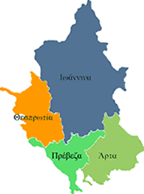


ΕΛΛΗΝΙΚΗ ΔΗΜΟΚΡΑΤΙΑ
ΠΕΡΙΦΕΡΕΙΑ ΗΠΕΙΡΟΥ
ΓΡΑΦΕΙΟ ΤΥΠΟΥ

Ιωάννινα 26 Σεπτεμβρίου 2007

ΣΥΝΕΝΤΕΥΞΗ ΤΥΠΟΥ

Ο ΓΓΠΗ κ. Δημήτρης Πανοζάχος θα δώσει αύριο 27 Σεπτεμβρίου 2007, στις 11:30, Συνέντευξη τύπου στην αίθουσα συνεδριάσεων της Περιφέρειας Ηπείρου.

ΑΠΟ ΤΟ ΓΡΑΦΕΙΟ ΤΥΠΟΥ
ΤΗΣ ΠΕΡΙΦΕΡΕΙΑΣ ΗΠΕΙΡΟΥ

